美股每日复盘 | 2026-11-09 美东收盘
报告日期：2026-11-10（北京时间）｜覆盖交易日：2026-11-09（美国现金盘）｜数据截点：收盘及可获得的盘后公开链数据。
结论先行：指数表现为道指 +2.15%、标普500 +2.35%、纳指 +2.74%、Russell 2000 +3.15%；S&P 500 广度为上涨 422、下跌 78，涨跌比 5.41。这是上周急跌后的广泛修复，但AI链内部发生明显换手：半导体等权强于软件，AMD/COHR/MPWR/ALAB走强，而NVDA逆势下跌。板块当日相对强弱由 SOXX（半导体）+7.49%、COPX（铜矿）+5.61%、XME（金属与矿业）+5.49% 领跑，XLF（金融）+1.45%、XLP（必选消费）+0.90%、XLE（能源）+0.52% 落后；这是当天价格与广度观察，不把固定公司名单预设为催化。

1. Executive Tape Snapshot
资产/指标 | 收盘/状态 | 当日 | 5D | 读法
Dow Jones | 52,389.75 | +2.15% | +0.78% | 相对最强，价值/防御托底
S&P 500 | 7,549.94 | +2.35% | +0.11% | 结合广度与RSP判断内部结构
Nasdaq Composite | 25,253.14 | +2.74% | +0.35% | 与QQQ/RSP及科技篮子比较
Russell 2000 | 2,840.81 | +3.15% | +1.24% | 小盘弱于大盘
VIX / VVIX / SKEW | 19.92 / 98.43 / 150.34 | -22.31% | — | 以实际变动判断保护需求
DXY / WTI / BTC | 101.68 / 86.20 / 7.51万美元 | DXY -0.61% / WTI -5.10% / BTC +0.73% | — | 跨资产确认或反驳风险偏好叙事

图表读法：当日相对最强为 SOXX（半导体）+7.49%、COPX（铜矿）+5.61%、XME（金属与矿业）+5.49%，相对最弱为 XLF（金融）+1.45%、XLP（必选消费）+0.90%、XLE（能源）+0.52%；上涨占比 84.1%。需要把 ETF 表现和单股异常分开读，不能用行业平均替代个股催化。
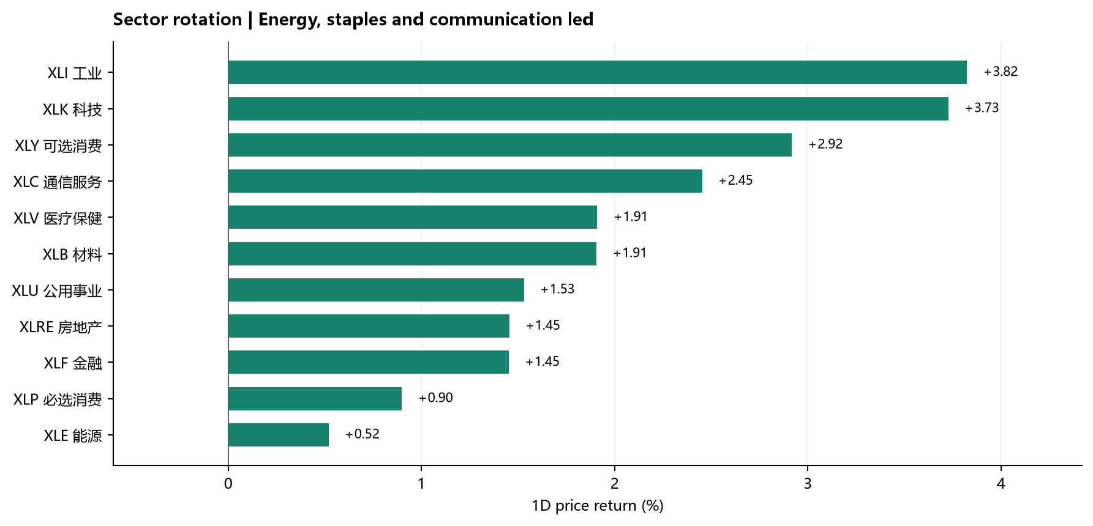
图：板块当日表现与成交相对强度。来源/口径：Yahoo Finance Chart API；日收益率，成交相对30日均量。。

2. Rotation & Leadership Dashboard
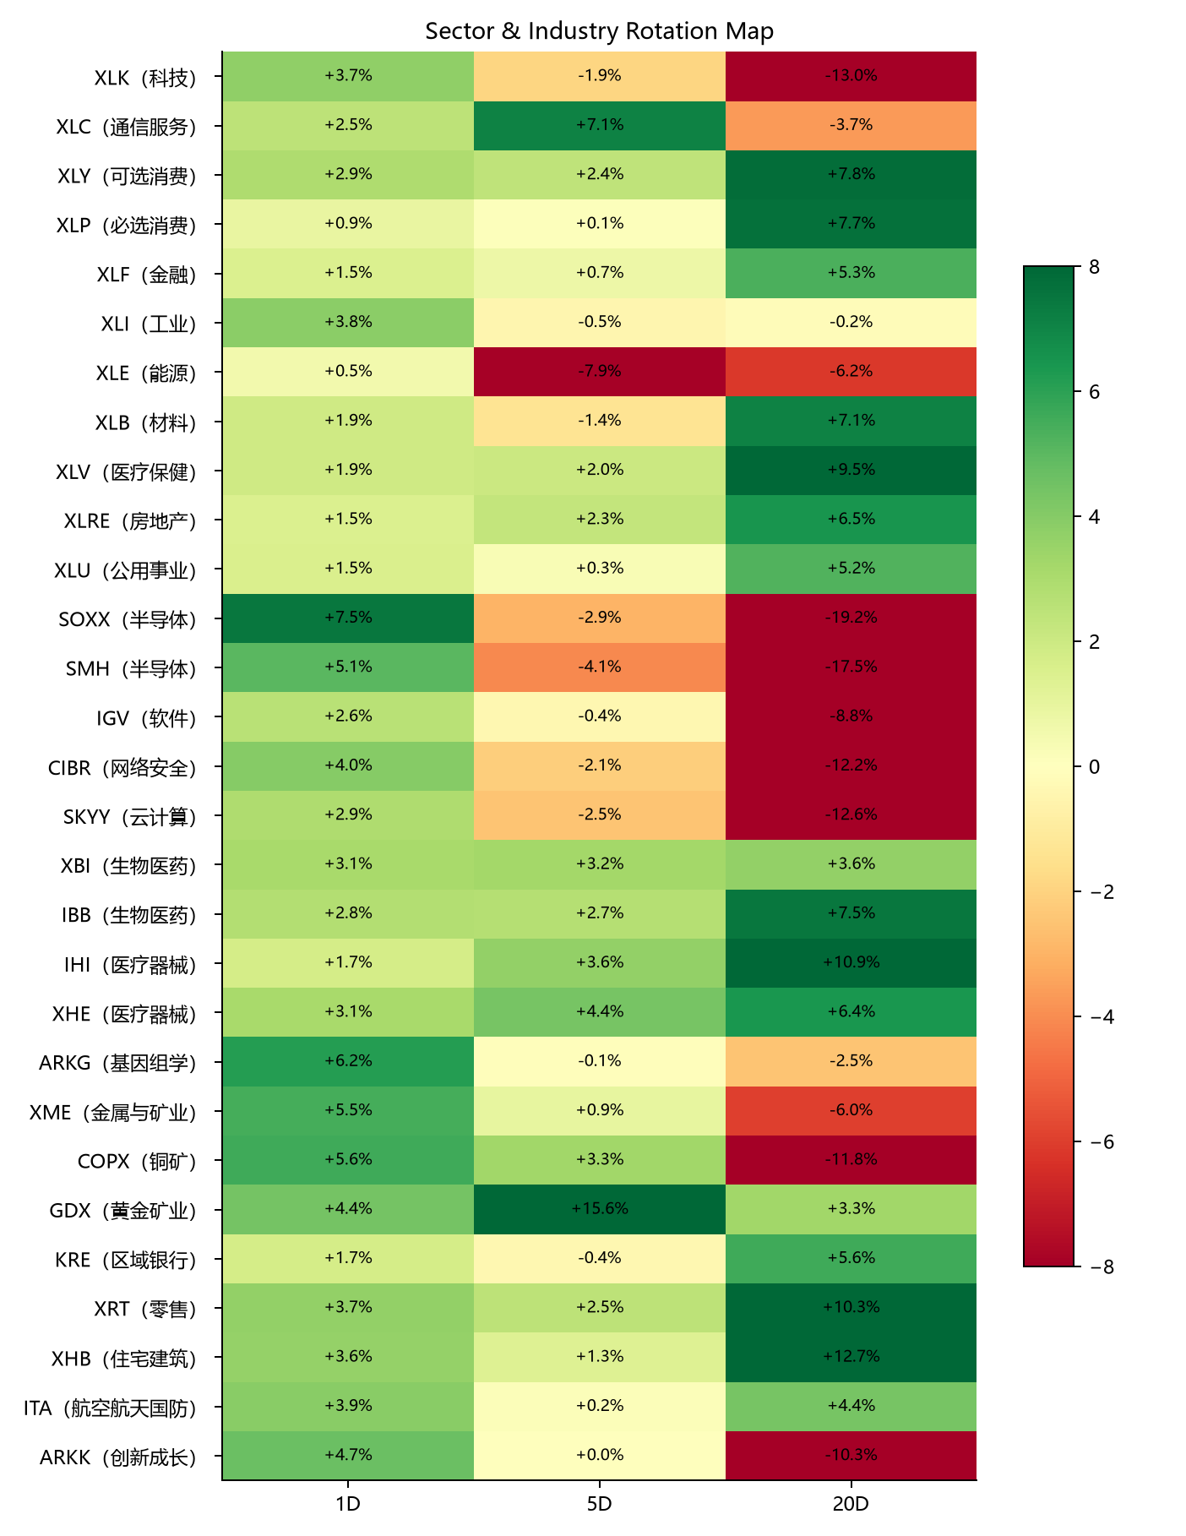
图：Sector Rotation Map（行业指数）。来源/口径：本地 rotation_engine；1D/5D/20D，单位为百分比；括号内为行业名称。。
资金方向判断：价格代理显示相对偏好集中在 SOXX（半导体）+7.49%、COPX（铜矿）+5.61%、XME（金属与矿业）+5.49%，相对压力集中在 XLF（金融）+1.45%、XLP（必选消费）+0.90%、XLE（能源）+0.52%；20日维度需要结合热图判断是否只是短期反转。没有直接 ETF/PB 净流数据时，报告使用“价格偏好/轮动代理”，不把相对涨跌写成已证实的净流入或净流出。
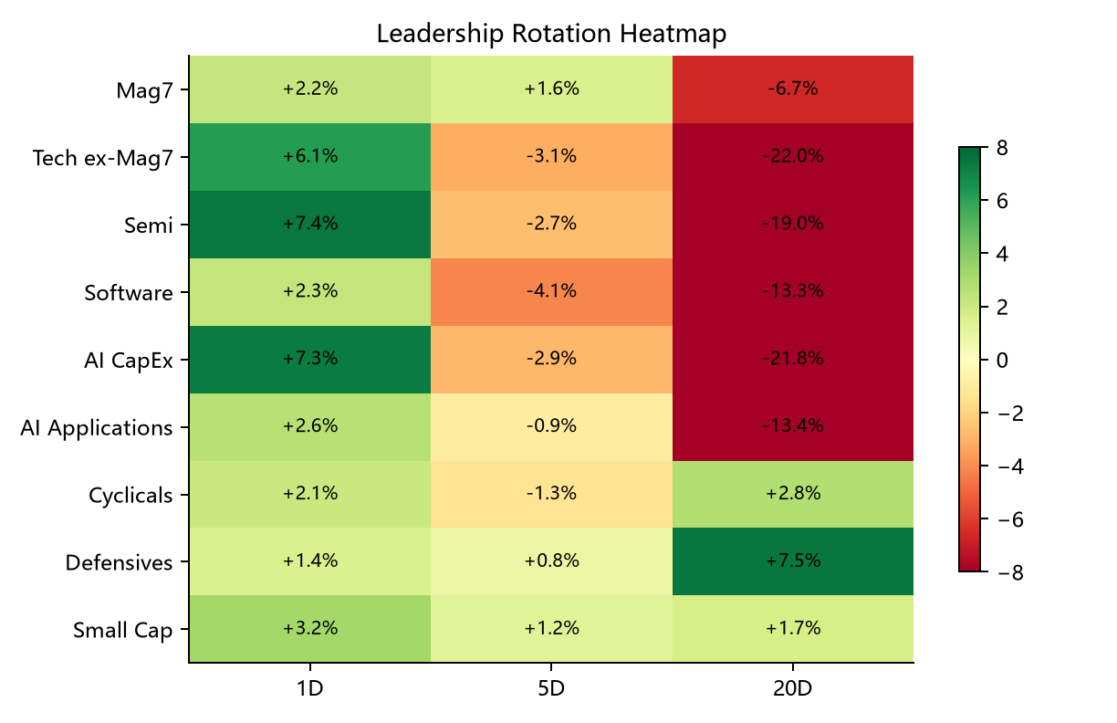
图：Leadership Heatmap（领导力轮动）。来源/口径：Rotation Engine 固定篮子等权收益；1D/5D/20D；价格相对强弱代理。。
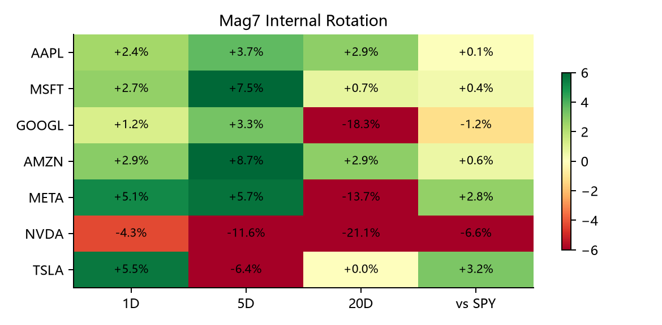
图：Mag 7 Internal Heatmap（内部轮动）。来源/口径：Mag 7 单股 1D/5D/20D 与相对 SPY；不把权重股表现自动写成行业普涨。。
领导力读法：先看热图中同一方向的横截面广度，再看 1D、5D、20D 是否一致。本日上涨并非单纯少数大市值托举：502只可观测成分中422只上涨，半导体等权上涨约7.41%；但NVDA单股下跌、二阶AI硬件普涨，说明指数反弹同时伴随AI核心内部的风险再分配。
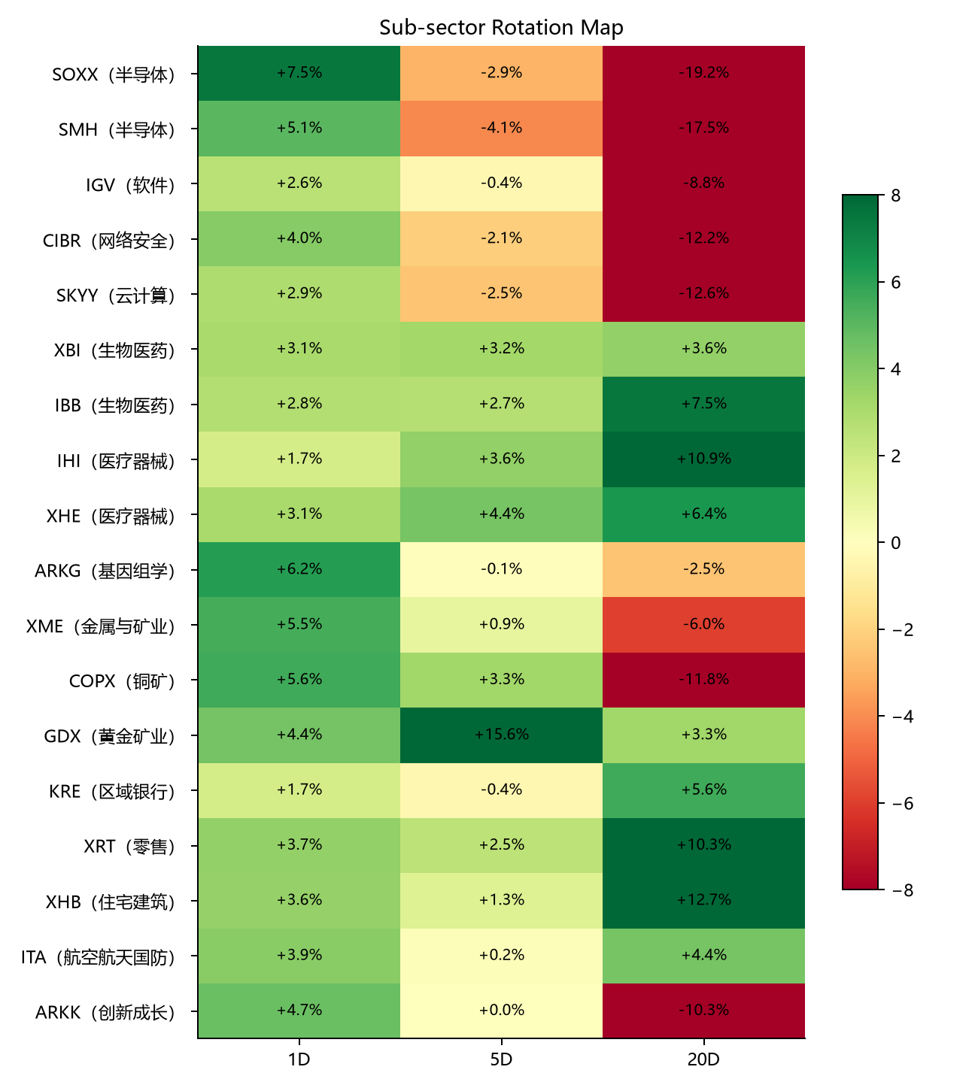
图：Subsector Rotation Map（细分行业）。来源/口径：本地 rotation_engine；加入 XBI、IHI、XHE、CIBR、SKYY、XME、COPX、GDX、KRE、XRT、XHB、ITA 等行业/主题代理。。
异常个股必须回填在行业图旁：本次先从 519 个可用单股样本中按当日绝对涨跌、相对 SPY、成交量和新高/新低筛出 8 个候选：COHR（光通信/光电子）+16.79%、MPWR（电源管理半导体）+16.60%、ALAB（网络互联/AI连接）+13.72%、AMD（半导体/CPU与GPU）+13.26%、FSLR（太阳能/新能源）-4.74%、NVDA（半导体/AI算力）-4.27%、TTWO（游戏软件/互动娱乐）-3.48%、AKAM（云基础设施/网络服务）-3.37%。固定 AI/光通信名单只用于覆盖扫描，未进入当日异动排序的标的不进入本节归因。若当天没有新公告、研报、公司交流或可验证传闻，只能标为结构性重定价或待验，不能把行业 ETF 变化直接当成单股原因。
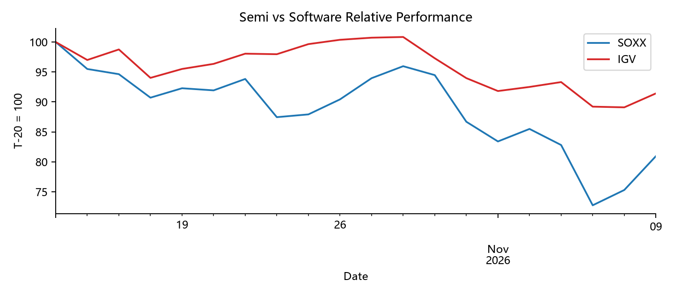
图：Semi vs Software：横截面当日收益。来源/口径：本地 rotation_engine；各自12只代表性成分，等权。。
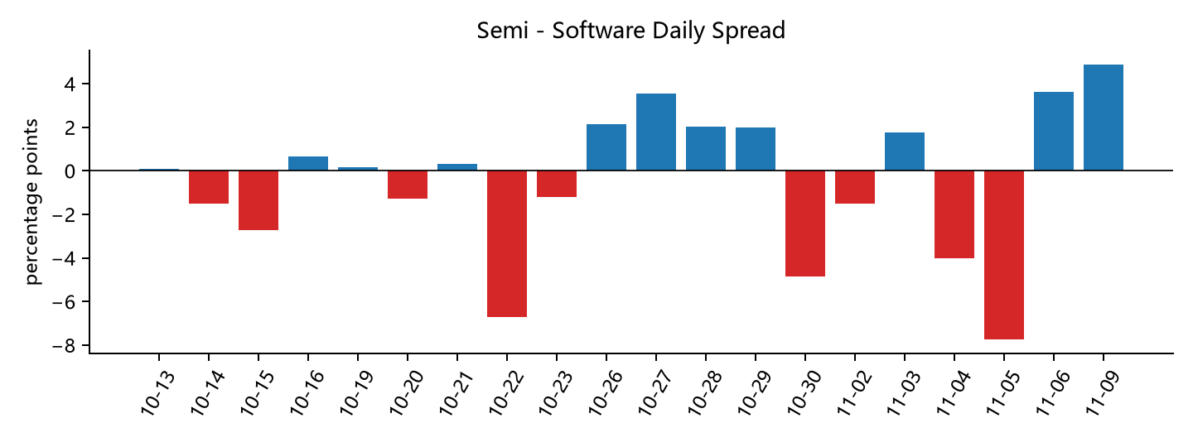
图：Semi - Software Daily Spread。来源/口径：定义：Semi - Software > 0 表示半导体跑赢软件；< 0 表示软件跑赢半导体。。
图表解读：半导体等权当日 +7.41%，软件等权 +2.26%，价差（Semi - Software）+5.15 个百分点；正值表示半导体相对跑赢，负值表示软件相对跑赢。两者绝对涨跌、ETF 权重和中位数可能不同，不能只凭价差判断整个科技板块方向。

3. Rotation Matrix
比较组合 | 1D | 5D | 20D | 状态
Semi - Software | +4.88pp | -2.52pp | -10.37pp | REVERSING
Mag7 - Tech ex-Mag7 | -4.00pp | +6.72pp | +16.17pp | REVERSING
Mag7 - RSP | +0.72pp | +2.13pp | -10.42pp | CONFIRMED
QQQ - RSP | +1.28pp | -0.70pp | -12.58pp | REVERSING
Growth - Defensive | +1.97pp | -1.48pp | -17.32pp | REVERSING
Cyclical - Defensive | +1.04pp | -1.99pp | -5.98pp | REVERSING
AI CapEx - AI Applications | +4.78pp | -4.73pp | -8.81pp | REVERSING
High Beta - Low Vol | +3.83pp | +0.53pp | -12.34pp | REVERSING
Small Cap - Large Cap | +0.86pp | +1.13pp | +4.92pp | CONFIRMED

矩阵观察：Semi - Software 1D +4.88pp / 5D -2.52pp / 20D -10.37pp（REVERSING）；Mag7 - Tech ex-Mag7 1D -4.00pp / 5D +6.72pp / 20D +16.17pp（REVERSING）；Mag7 - RSP 1D +0.72pp / 5D +2.13pp / 20D -10.42pp（CONFIRMED）；QQQ - RSP 1D +1.28pp / 5D -0.70pp / 20D -12.58pp（REVERSING）；Growth - Defensive 1D +1.97pp / 5D -1.48pp / 20D -17.32pp（REVERSING）；Cyclical - Defensive 1D +1.04pp / 5D -1.99pp / 20D -5.98pp（REVERSING）；AI CapEx - AI Applications 1D +4.78pp / 5D -4.73pp / 20D -8.81pp（REVERSING）；High Beta - Low Vol 1D +3.83pp / 5D +0.53pp / 20D -12.34pp（REVERSING）；Small Cap - Large Cap 1D +0.86pp / 5D +1.13pp / 20D +4.92pp（CONFIRMED）。上涨占比 84.1%，因此需把指数方向、横截面参与度和 1D/5D/20D 持续性分开判断；不能用单日价差直接替代资金流。

4. Factor, Microstructure & HF Positioning
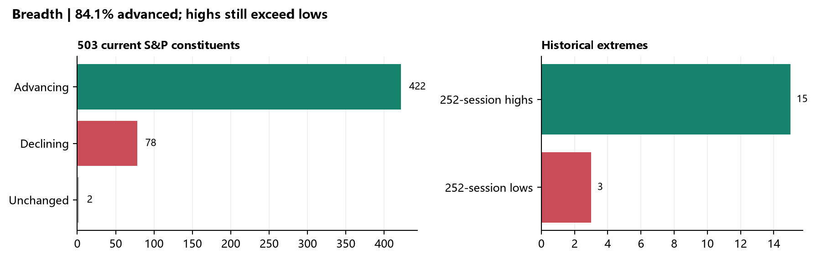
图：Breadth & Participation。来源/口径：503 只当前 S&P 500 成分；Advancing/Declining 为当日涨跌家数，New highs/lows 为252交易日极值。。
广度：在503只当前成分中，实际观测到502只；上涨 422、下跌 78、不变 2，上涨占比 84.1%，涨跌比 5.41；252日新高 15、新低 3，另有1只成分数据异常未填充。RSP 当日 +2.27%，SPY +2.37%，RSP相对SPY约 -0.10pp，说明今天不是只靠权重股托指数，而是等权参与度基本同步。
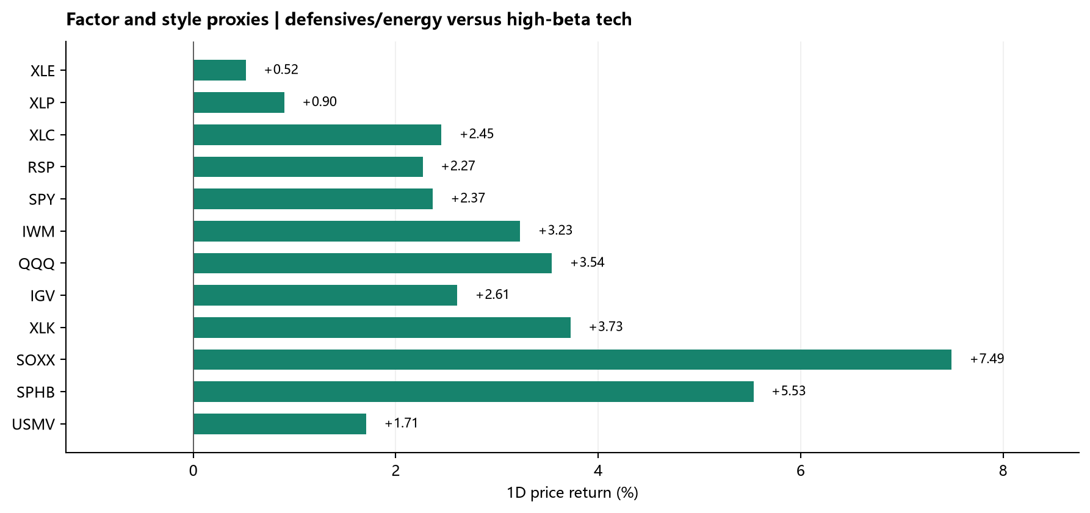
图：Factor Proxy Dashboard。来源/口径：本地公开 ETF 代理；Momentum=MTUM，High Beta=SPHB，Low Vol=USMV，Small Cap=IWM，Quality/defensive 以行业 ETF辅助。。
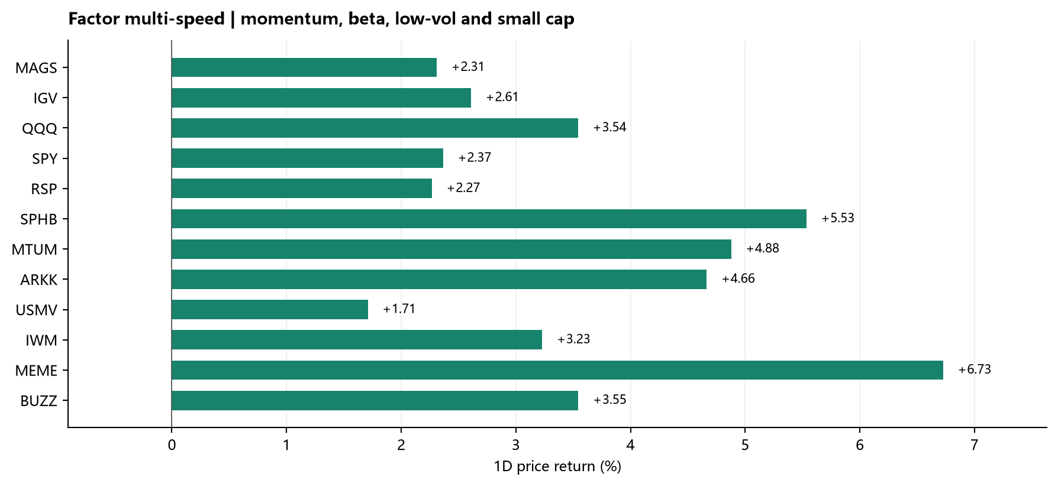
图：Factor Multi-Speed Detail。来源/口径：公开 ETF 价格代理；Momentum、High Beta、Low Vol、Small Cap、MEME 与 BUZZ 的横截面日收益。。
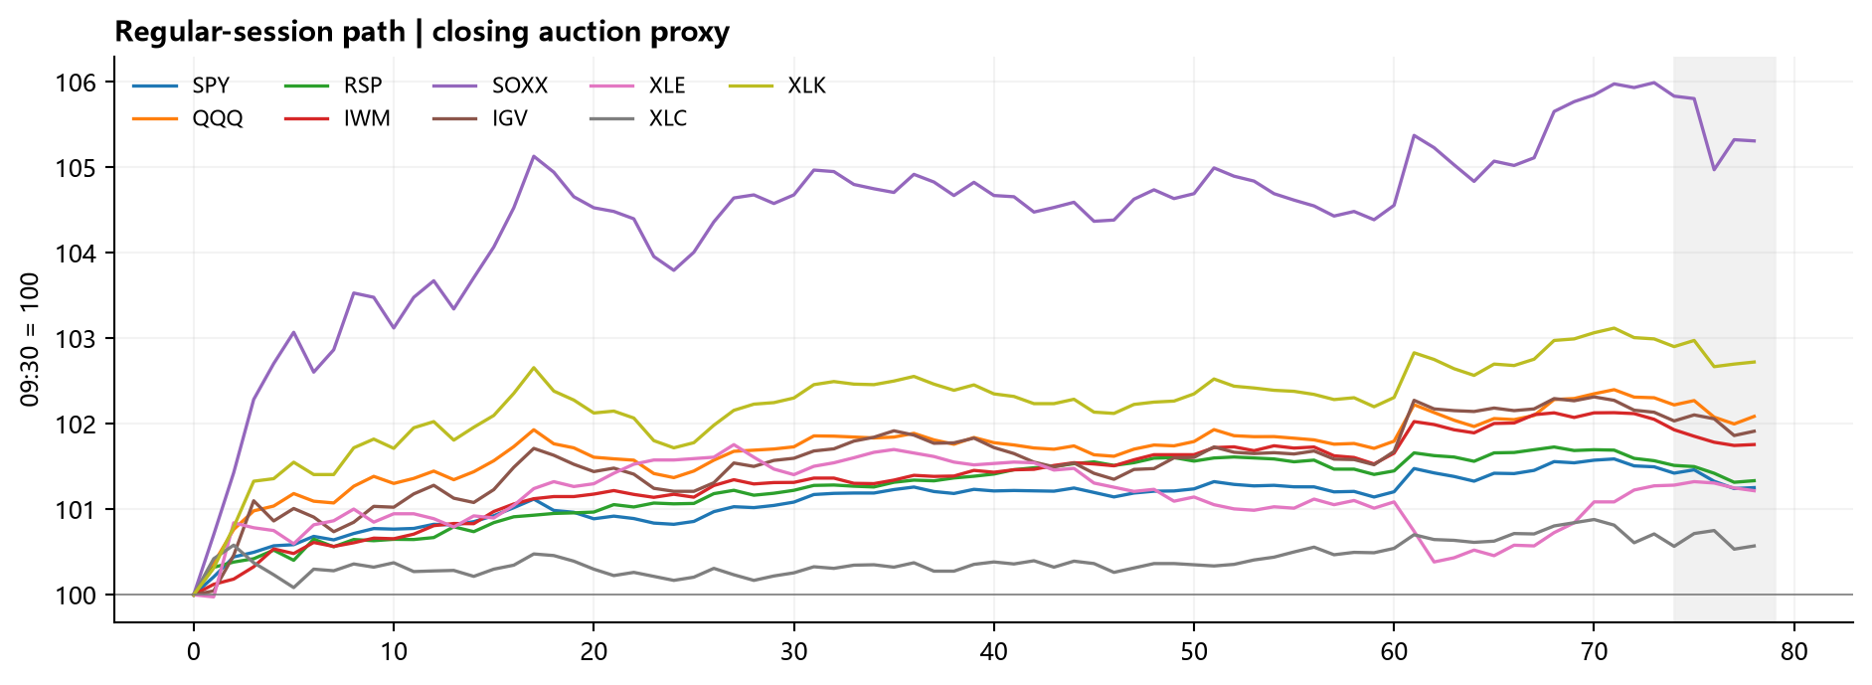
图：Intraday Path。来源/口径：Yahoo 5分钟常规现金盘；09:30 归一化为 100，尾盘阴影为最后约20分钟。。
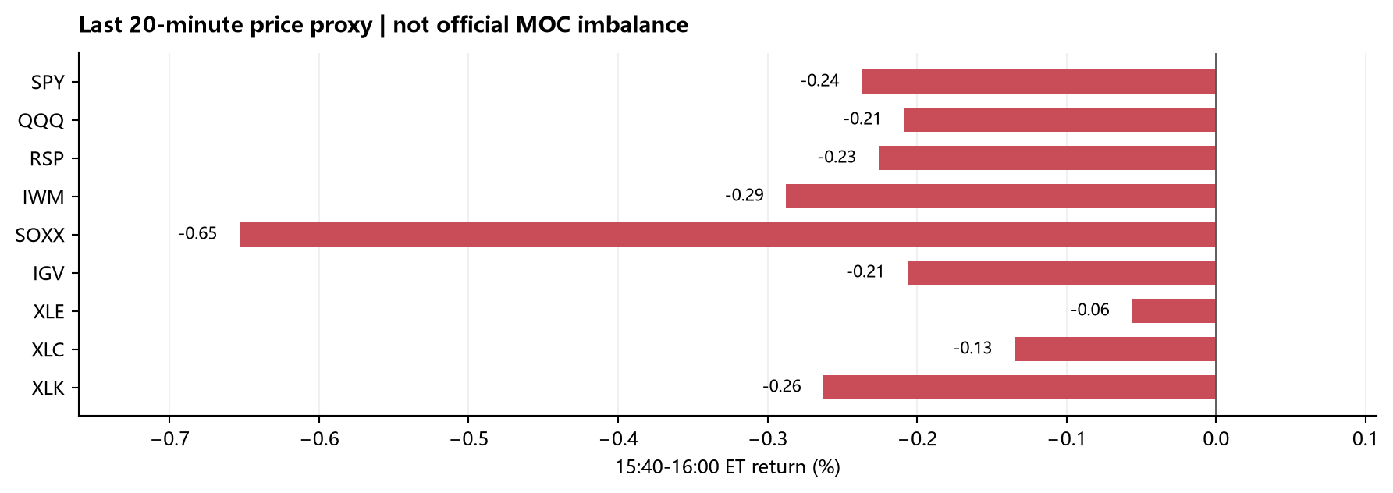
图：Closing Pressure Proxy。来源/口径：Yahoo 5分钟现金盘最后20分钟收益；不是官方 MOC 金额或买卖失衡。。
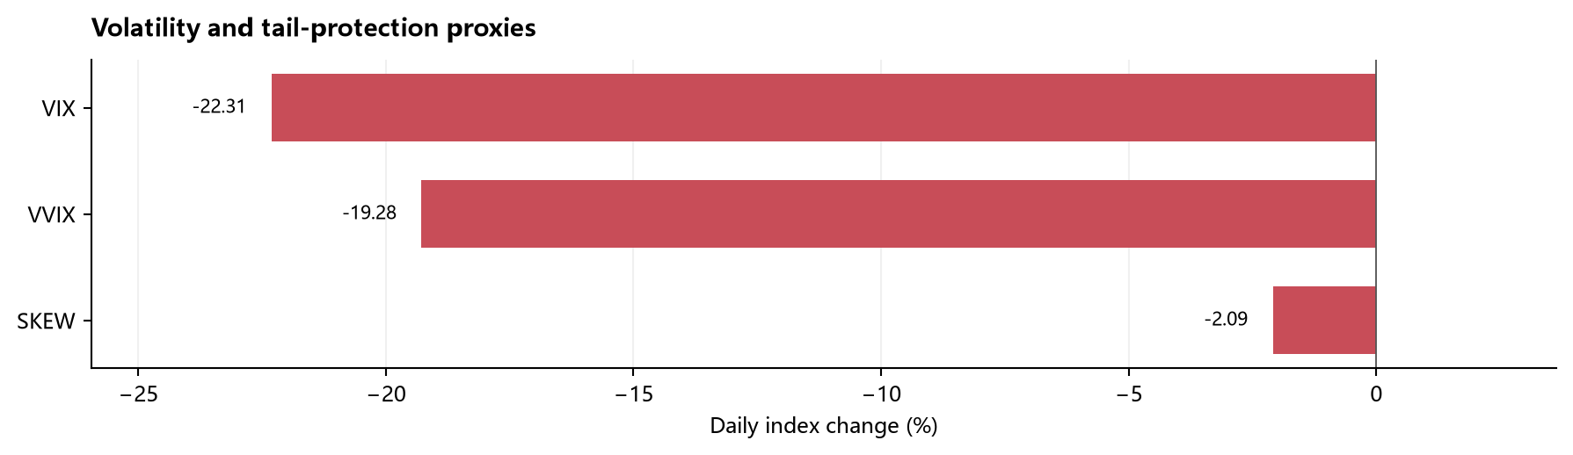
图：Volatility / Tail Protection。来源/口径：VIX、VVIX、SKEW 日变；只能作为风险保护代理，不等于做市商 Gamma。。
因子结论：SPHB +5.53% 对比 USMV +1.71%（差 +3.83pp），IWM +3.23% 对比 SPY +2.37%（差 +0.86pp）。VIX下降至19.92，高Beta与小盘同步修复，符合上周急跌后的去风险回补/反向爆空候选，但没有PB成交方向不能确认。今天更重要的是NVDA下跌而AMD、COHR、MPWR、ALAB上涨，说明资金仍留在AI硬件篮子，却在降低单一核心权重。公开数据没有GS/PB净买入、总交易量或CTA实时阈值，本报告不编造。

5. Today's Company Expectation Resets
公司/主题 | 今日价格证据 | 状态 | 市场含义
COHR | 光通信/光电子；价格 +16.79%；相对SPY +14.43pp；成交 1.80x均量 | CONTINUING_REPRICING | 11月9日没有核实到新的公司公告；11月4日Q1 FY2027收入约23.7亿美元、同比增长50%，Q2收入指引约25.5亿至27.5亿美元。今日上涨发生在光通信和AI硬件从上周抛售中修复的板块反弹中。
MPWR | 电源管理半导体；价格 +16.60%；相对SPY +14.23pp；成交不可得 | SESSION_NEW | 11月9日盘前披露的Reed Semiconductor专利诉讼陪审团裁决显示，Reed未侵犯MPWR主张的两项专利；新闻在开盘前传播，MPWR随后上涨约16.60%。
ALAB | 网络互联/AI连接；价格 +13.72%；相对SPY +11.35pp；成交 1.54x均量 | STRUCTURAL_PENDING | 11月9日上涨约13.72%，但本轮没有核实到新的公司公告。公司11月3日Q3收入约5.849亿美元、环比增长49%、同比增长154%的业绩仍是背景；今日更符合高Beta AI互联在上周急跌后的均值回归。
AMD | 半导体/CPU与GPU；价格 +13.26%；相对SPY +10.89pp；成交 2.07x均量 | SESSION_NEW | AMD 11月9日发布信息称，5代EPYC处理器为Google Cloud TPU 8tx提供主机基础设施；市场同时在重新定价其11月3日财报给出的数据中心加速和Q4收入约170亿美元指引。
FSLR | 太阳能/新能源；价格 -4.74%；相对SPY -7.10pp；成交不可得 | CONTINUING_REPRICING | FSLR下跌约4.74%，本轮未核实到11月9日新公司公告；10月29日公司已下调2026年销量和收入指引，市场同时重新评估政策、税收抵免和太阳能需求。
NVDA | 半导体/AI算力；价格 -4.27%；相对SPY -6.64pp；成交 3.95x均量 | SESSION_NEW | 周末NVIDIA董事会宣布就创始人兼CEO Jensen Huang是否成为外国情报行动目标启动独立调查；公司称目前没有理由相信国家安全或NVIDIA机密遭到泄露。NVDA 11月9日下跌约4.27%，成交约3.95倍均量。

COHR（光通信/光电子，CONTINUING_REPRICING）：11月9日没有核实到新的公司公告；11月4日Q1 FY2027收入约23.7亿美元、同比增长50%，Q2收入指引约25.5亿至27.5亿美元。今日上涨发生在光通信和AI硬件从上周抛售中修复的板块反弹中。。交易解读：这是‘已知强财报背景 + 板块/仓位修复’，不是新财报催化。COHR两日连续强势，但仍需观察订单、供给扩张、现金流和估值能否跟上。
MPWR（电源管理半导体，SESSION_NEW）：11月9日盘前披露的Reed Semiconductor专利诉讼陪审团裁决显示，Reed未侵犯MPWR主张的两项专利；新闻在开盘前传播，MPWR随后上涨约16.60%。。交易解读：这是公司特异性的法律风险重定价，同时叠加半导体板块反弹；不能把MPWR涨幅全部归为AI情绪。后续要看诉讼后续程序和本季经营指引。
ALAB（网络互联/AI连接，STRUCTURAL_PENDING）：11月9日上涨约13.72%，但本轮没有核实到新的公司公告。公司11月3日Q3收入约5.849亿美元、环比增长49%、同比增长154%的业绩仍是背景；今日更符合高Beta AI互联在上周急跌后的均值回归。。交易解读：把它标为‘强业绩背景 + 结构性反弹’，而不是强行制造新催化；下一验证是Scorpio放量、客户集中度和价格能否维持在财报后水平。
AMD（半导体/CPU与GPU，SESSION_NEW）：AMD 11月9日发布信息称，5代EPYC处理器为Google Cloud TPU 8tx提供主机基础设施；市场同时在重新定价其11月3日财报给出的数据中心加速和Q4收入约170亿美元指引。。交易解读：AMD上涨约13.26%，与NVDA逆势下跌形成明显的AI核心内部换手：资金没有退出整个AI硬件篮子，而是在降低单一权重、提高替代供应商和二阶基础设施暴露。
FSLR（太阳能/新能源，CONTINUING_REPRICING）：FSLR下跌约4.74%，本轮未核实到11月9日新公司公告；10月29日公司已下调2026年销量和收入指引，市场同时重新评估政策、税收抵免和太阳能需求。。交易解读：在大盘和多数行业上涨时逆势下跌，暂定为此前指引下修的持续重估；由于今天没有新的公司文件，不能把所有跌幅归因于单一政策传闻。
NVDA（半导体/AI算力，SESSION_NEW）：周末NVIDIA董事会宣布就创始人兼CEO Jensen Huang是否成为外国情报行动目标启动独立调查；公司称目前没有理由相信国家安全或NVIDIA机密遭到泄露。NVDA 11月9日下跌约4.27%，成交约3.95倍均量。。交易解读：这是治理、国家安全、出口管制和CEO关键人风险的事件折价；在指数上涨、半导体等权大涨时仍下跌，属于明显的公司特异性风险，不应写成全板块转弱。
AKAM（云基础设施/网络服务，SESSION_NEW）：11月9日宣布拟发行总额约22亿美元的可转债，用于偿还部分到期债务并支持Cloud Infrastructure Services资本开支；股价盘中承压。该标的未进入前八动态榜，但属于科技股融资异常，纳入科技扫描。。交易解读：这是融资与资本开支强度的市场重估，不是云需求突然消失；需要区分债务期限管理、转股稀释和基础设施业务回报率。
事件闸门：只有当当天有新公告、正式报告、公司交流、明确指引或可验证的市场结构证据，才升级为个股催化。旧财报只作为估值和预期背景，不重复追踪。

6. Technology Sector Scan
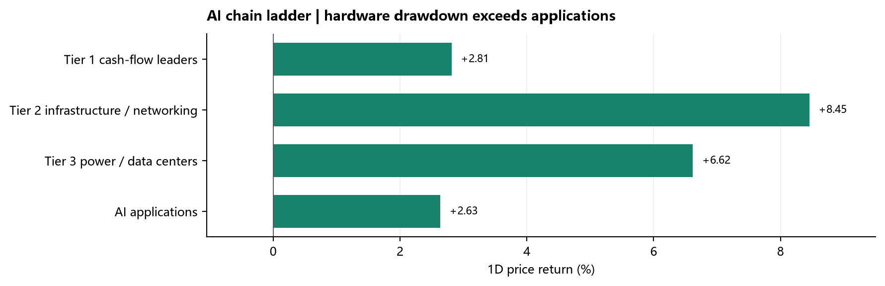
图：AI Chain Ladder：Tier 1 / Tier 2 / Tier 3。来源/口径：本地行情数据；Tier 1 为现金流巨头，Tier 2 为网络/存储/互联，Tier 3 为电力/数据中心基础设施。。
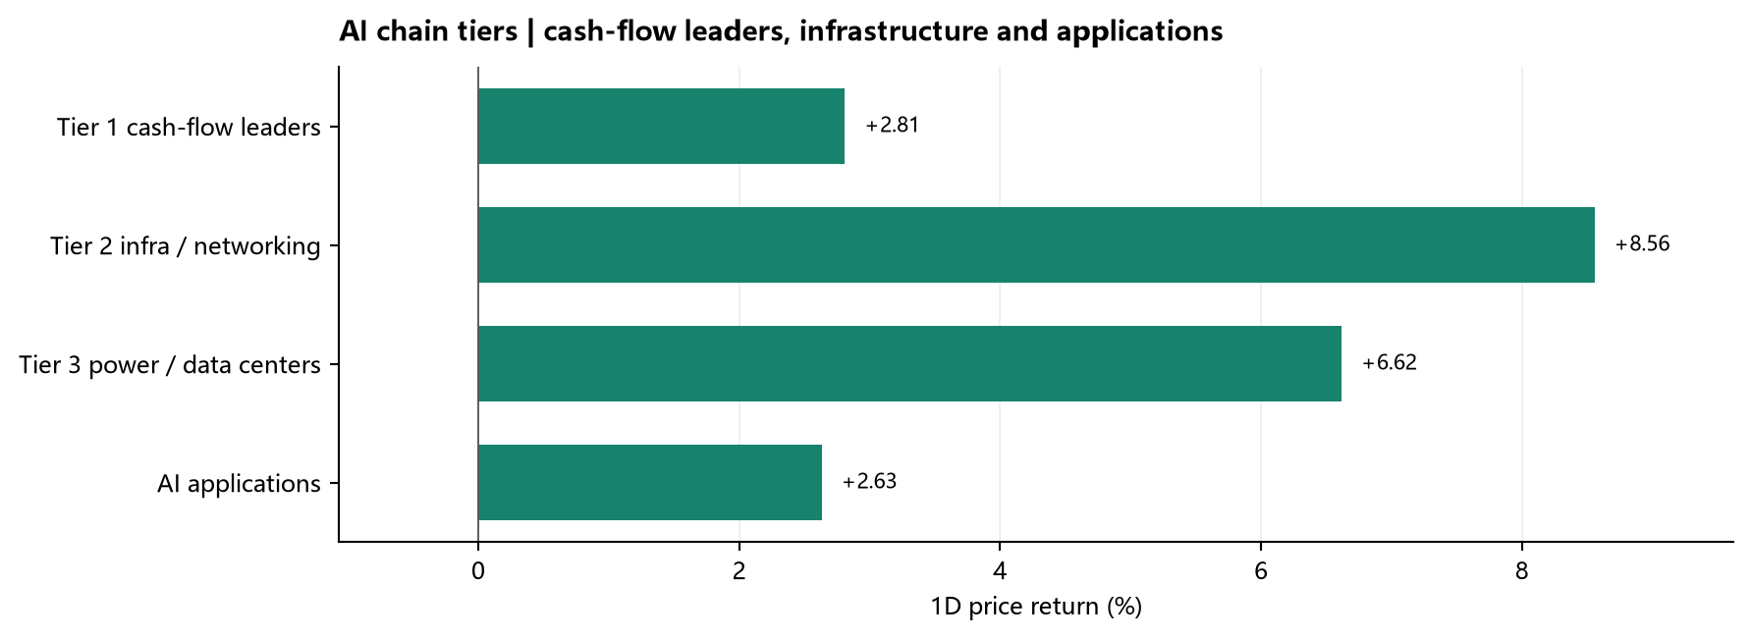
图：AI Chain Tier Detail。来源/口径：固定篮子等权日收益；价格分层，不等于订单或资金流。。
AI 链条分层：Tier 1 现金流/平台代表为 NVDA -4.27%、AVGO +8.78%、MSFT +2.75%、META +5.12%；Tier 2 网络、存储和光互联代表为 MU +6.25%、SNDK +6.16%、MRVL +9.49%、CRDO +10.27%、LITE +10.69%、COHR +16.79%。这组数据只能说明当天价格速度和相对分化，不能单独证明订单、客户或资本开支发生变化；后者需要公司公告、会议或可复核产业数据。
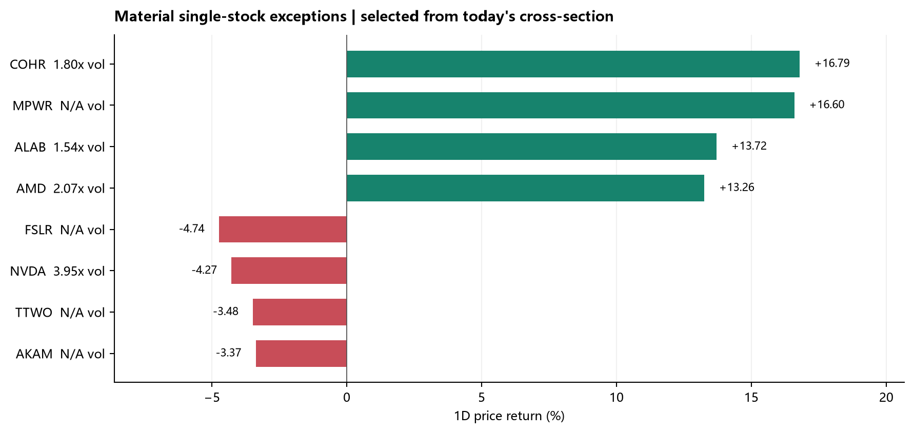
图：科技与主题异动个股。来源/口径：Yahoo Finance Chart API；按当日绝对收益及成交相对30日均量筛选。。
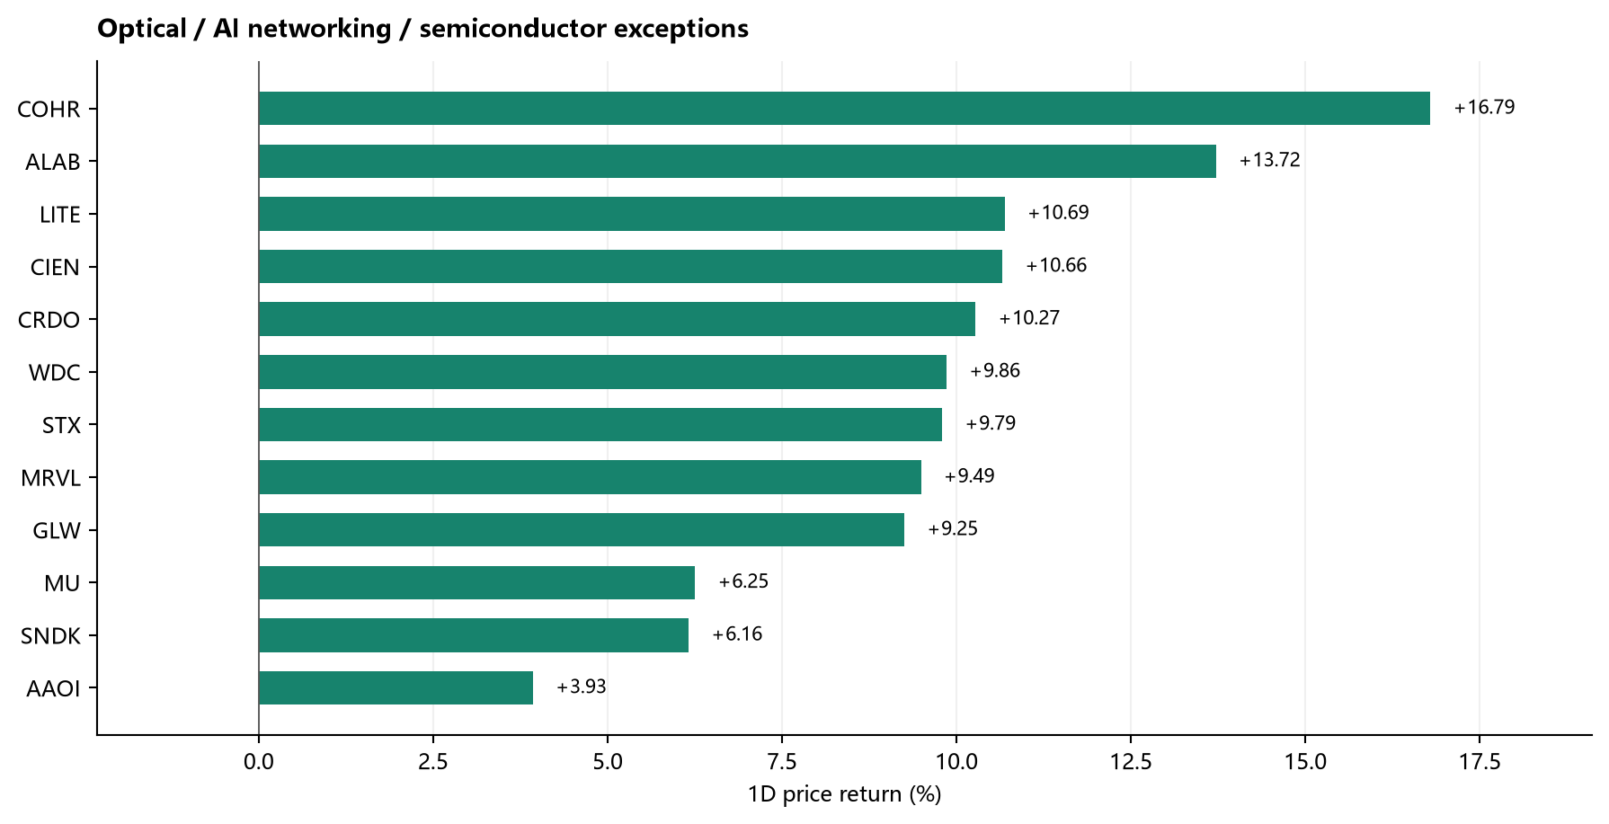
图：Optical / AI Networking Exceptions。来源/口径：光模块、互联、存储与半导体代表股；按目标日价格表现排序。。
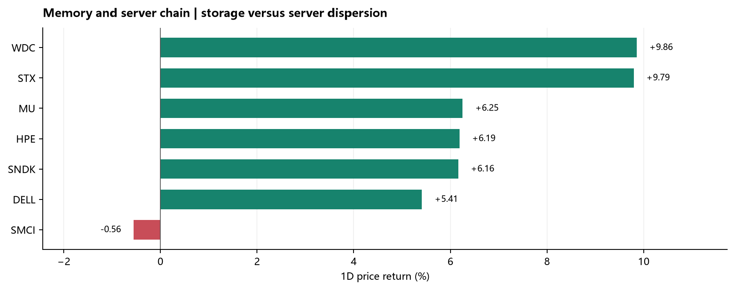
图：Memory and Server Chain。来源/口径：MU、SNDK、WDC、STX 与服务器/系统代表股；价格横截面，不替代供需验证。。
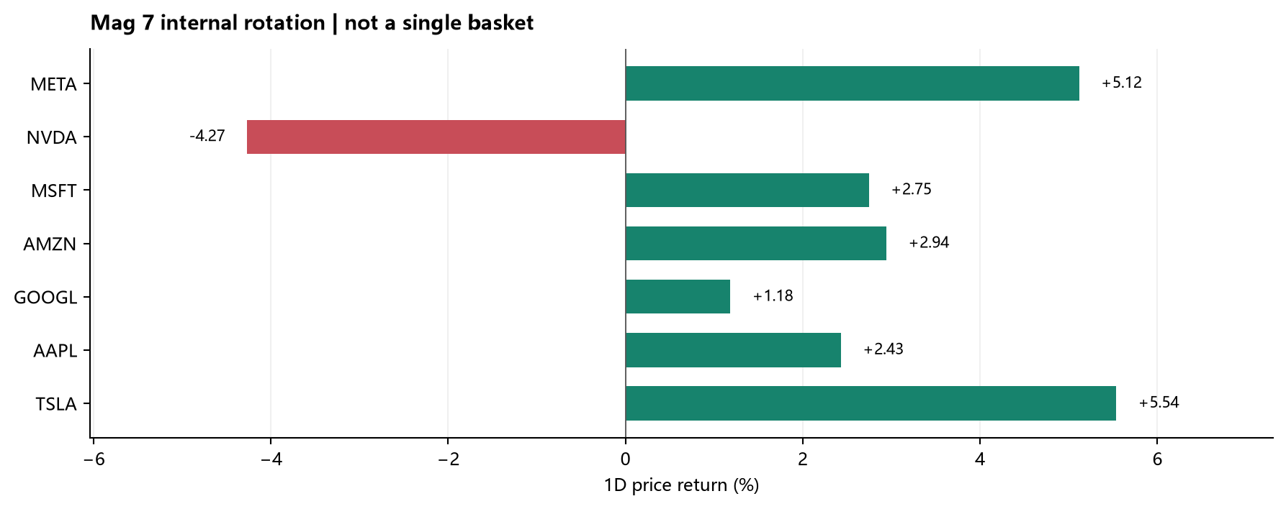
图：Mag 7 Internal Rotation。来源/口径：Mag 7 单股目标日收益；用于识别权重集中和内部背离。。
异动原因必须逐个核验：按绝对涨跌筛出的候选为 COHR +16.79%（光通信/光电子；成交约1.80x均量）；MPWR +16.60%（电源管理半导体）；ALAB +13.72%（网络互联/AI连接；成交约1.54x均量）；AMD +13.26%（半导体/CPU与GPU；成交约2.07x均量）；FSLR -4.74%（太阳能/新能源）；NVDA -4.27%（半导体/AI算力；成交约3.95x均量）；TTWO -3.48%（游戏软件/互动娱乐）；AKAM -3.37%（云基础设施/网络服务）。本次已取得的同日归因为：COHR（CONTINUING_REPRICING）：11月9日没有核实到新的公司公告；11月4日Q1 FY2027收入约23.7亿美元、同比增长50%，Q2收入指引约25.5亿至27.5亿美元。今日上涨发生在光通信和AI硬件从上周抛售中修复的板块反弹中。；MPWR（SESSION_NEW）：11月9日盘前披露的Reed Semiconductor专利诉讼陪审团裁决显示，Reed未侵犯MPWR主张的两项专利；新闻在开盘前传播，MPWR随后上涨约16.60%。；ALAB（STRUCTURAL_PENDING）：11月9日上涨约13.72%，但本轮没有核实到新的公司公告。公司11月3日Q3收入约5.849亿美元、环比增长49%、同比增长154%的业绩仍是背景；今日更符合高Beta AI互联在上周急跌后的均值回归。；AMD（SESSION_NEW）：AMD 11月9日发布信息称，5代EPYC处理器为Google Cloud TPU 8tx提供主机基础设施；市场同时在重新定价其11月3日财报给出的数据中心加速和Q4收入约170亿美元指引。；FSLR（CONTINUING_REPRICING）：FSLR下跌约4.74%，本轮未核实到11月9日新公司公告；10月29日公司已下调2026年销量和收入指引，市场同时重新评估政策、税收抵免和太阳能需求。；NVDA（SESSION_NEW）：周末NVIDIA董事会宣布就创始人兼CEO Jensen Huang是否成为外国情报行动目标启动独立调查；公司称目前没有理由相信国家安全或NVIDIA机密遭到泄露。NVDA 11月9日下跌约4.27%，成交约3.95倍均量。；AKAM（SESSION_NEW）：11月9日宣布拟发行总额约22亿美元的可转债，用于偿还部分到期债务并支持Cloud Infrastructure Services资本开支；股价盘中承压。该标的未进入前八动态榜，但属于科技股融资异常，纳入科技扫描。。未取得证据的名字只记录价格/成交异常，不把涨跌倒推成原因。

7. Non-Tech Sector Scan
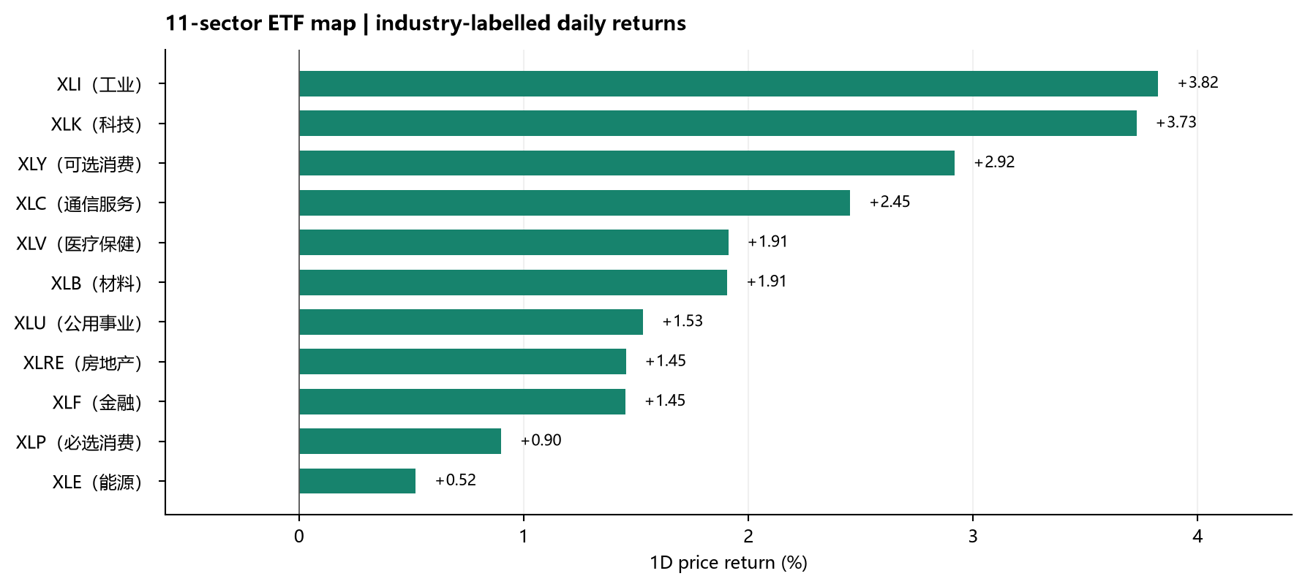
图：11-Sector Industry Map。来源/口径：SPDR 行业 ETF；每个代码均带行业关键词。。
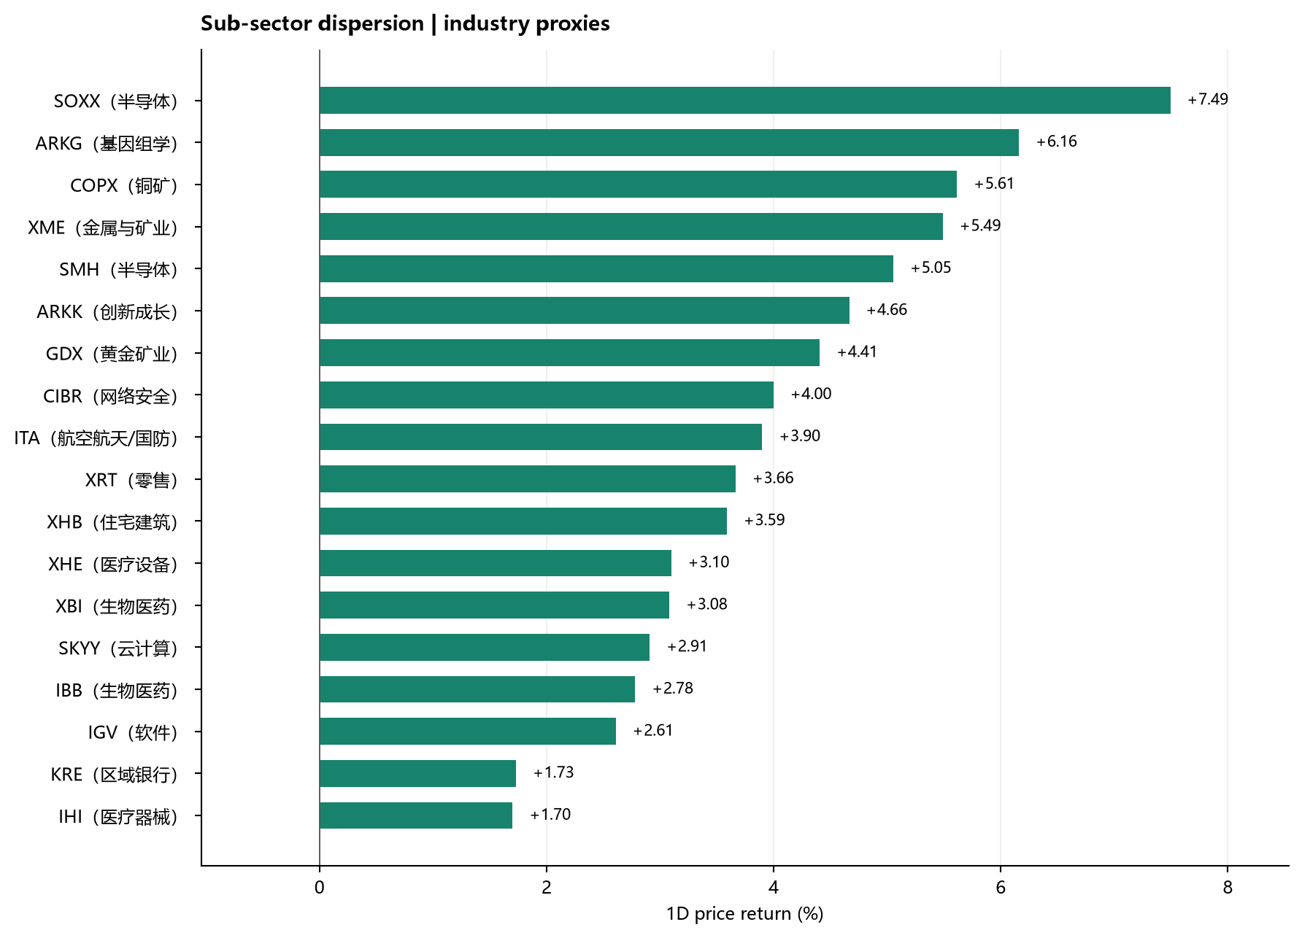
图：Sub-sector Industry Detail。来源/口径：半导体、软件、生物医药、医疗器械、网络安全、云计算、矿业、银行、零售、住宅建筑与国防代理。。
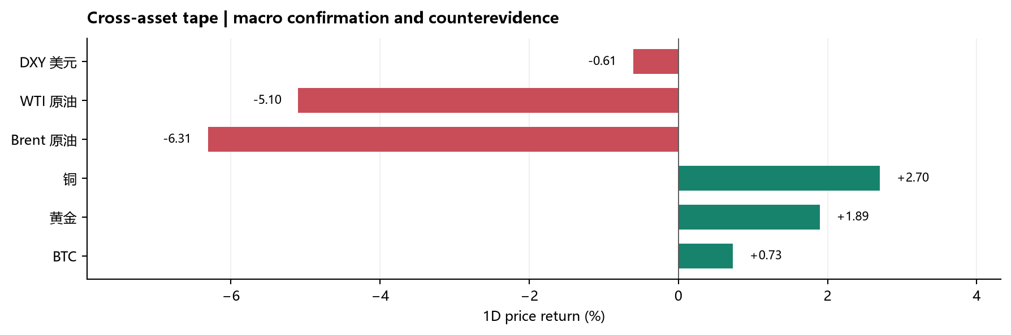
图：Cross-Asset Context。来源/口径：Yahoo 公开连续合约/指数报价；跨资产涨跌用于确认或质疑单一市场叙事。。
价格方向 | 代理/行业 | 1D | 观察
相对弱势候选 | 能源 XLE | +0.52% | 结合WTI、成交和20日趋势核验
相对弱势候选 | 必选消费 XLP | +0.90% | 防御/现金流相对偏好候选
相对弱势候选 | 医疗保健 XLV / 医疗器械 IHI | +1.91% / +1.70% | IHI相对XLV -0.21pp，行业内部需拆分
相对弱势候选 | 通信服务 XLC | +2.45% | 查看大型权重与细分通信服务是否同向
相对弱势候选 | 材料 XLB / 房屋 XHB | +1.91% / +3.59% | 周期与利率敏感资产相对表现
相对强势候选 | 生物科技 XBI / ARKG | +3.08% / +6.16% | ETF弱时仍需单独解释TWST等个股异常

TWST 与 XLV 的关系：单只生物科技股的大涨/大跌可以由临床、监管、合作、融资或短 squeeze 驱动，不要求 XLV 同向。行业 ETF 是组合篮子，个股是事件驱动；当两者背离时，报告必须把个股原因和行业资金方向分开写。

8. Decliners & Kill Reasons
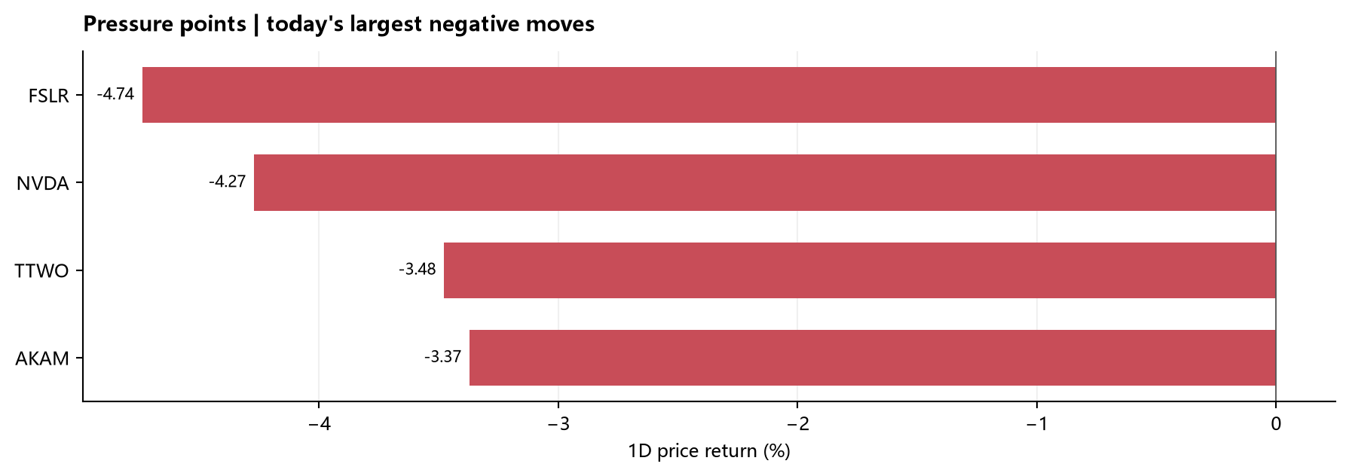
图：Pressure Points。来源/口径：按代表性科技、光互联、存储与高 Beta 标的目标日跌幅排序。。
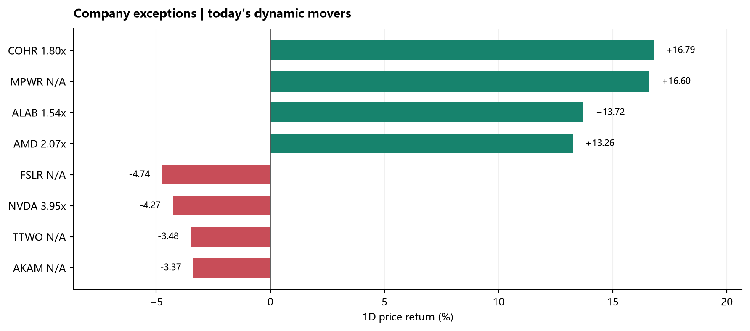
图：Company Exceptions。来源/口径：按绝对涨跌筛选，并显示成交量相对30日均量；异常不等于催化。。
标的 | 当日 | 成交/状态 | 当前可验证解释
FSLR | 太阳能/新能源 -4.74% | 成交不可得；相对SPY -7.10pp | FSLR下跌约4.74%，本轮未核实到11月9日新公司公告；10月29日公司已下调2026年销量和收入指引，市场同时重新评估政策、税收抵免和太阳能需求。
NVDA | 半导体/AI算力 -4.27% | 3.95x均量；相对SPY -6.64pp | 周末NVIDIA董事会宣布就创始人兼CEO Jensen Huang是否成为外国情报行动目标启动独立调查；公司称目前没有理由相信国家安全或NVIDIA机密遭到泄露。NVDA 11月9日下跌约4.27%，成交约3.95倍均量。
TTWO | 游戏软件/互动娱乐 -3.48% | 成交不可得；相对SPY -5.84pp | 当日价格/成交异常；需用同日公告、研报、交流或产业数据确认原因
AKAM | 云基础设施/网络服务 -3.37% | 成交不可得；相对SPY -5.74pp | 11月9日宣布拟发行总额约22亿美元的可转债，用于偿还部分到期债务并支持Cloud Infrastructure Services资本开支；股价盘中承压。该标的未进入前八动态榜，但属于科技股融资异常，纳入科技扫描。

Kill reason 的写法：先写价格和成交，再写可验证事件，最后写结构性解释与待验项。没有新公告时，不把旧财报、传闻或行业图表强行包装成“今日公司事件”。

9. Where Capital Focused
资金主线判断基于价格偏好代理：板块前列为 SOXX（半导体）+7.49%、COPX（铜矿）+5.61%、XME（金属与矿业）+5.49%，后列为 XLF（金融）+1.45%、XLP（必选消费）+0.90%、XLE（能源）+0.52%；S&P 广度上涨占比 84.1%，RSP +2.27% 对比 SPY +2.37%。这能支持参与度和相对偏好的判断，但没有直接基金流、PB 或 CTA 数据时，不写成确认的净流入/净流出。

10. Index Inclusion & Option Risk
本次公开资料未识别出有确定纳入日期、且需要持续每日提醒的新增标的。若后续出现正式指数公司公告，将记录公告日、正式生效日、被动资金窗口和预期交易量；在正式纳入前每日提醒，纳入后结束提醒。
标的 | 近月到期 | Call/Put成交量 | 最大执行价成交占比 | 提示
LITE | 2026-11-13 | 3.59 | 10.3% | call-heavy, strike-concentration
COHR | 2026-11-13 | 1.32 | 9.6% | 无阈值报警
CIEN | 2026-11-13 | 6.51 | 44.9% | call-heavy, strike-concentration
AAOI | 2026-11-13 | 1.93 | 14.0% | call-heavy, strike-concentration
MU | 2026-11-27 | 0.88 | 8.6% | 无阈值报警
SNDK | 2026-11-13 | 1.77 | 8.9% | 无阈值报警
NVDA | 2026-11-27 | 1.23 | 10.1% | call-volume/OI>=2, put-volume/OI>=2
AVGO | 2026-11-27 | 1.86 | 9.3% | 无阈值报警
META | 2026-11-27 | 1.34 | 7.6% | call-volume/OI>=2, strike-concentration
FICO | 2026-11-13 | 1.20 | 13.5% | put-heavy, strike-concentration
TWST | 2026-11-20 | 10.59 | 41.9% | call-heavy, strike-concentration
CRDO | 2026-11-13 | 1.96 | 10.1% | 无阈值报警
MRVL | 2026-11-13 | 2.47 | 13.1% | call-heavy
GME | 2026-11-13 | 4.56 | 18.7% | call-heavy, strike-concentration

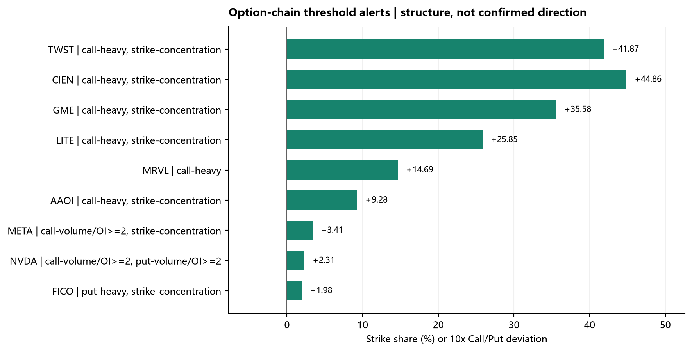
图：公开期权链异常扫描。来源/口径：Nasdaq public option-chain endpoint；检查时点 2026-11-09T18:37:03-05:00；无执行方向确认。。
解读规则：本次触发异常阈值的标的为 LITE, CIEN, AAOI, NVDA, META, FICO, TWST, MRVL, GME；来源不可得为 无。执行价集中度只能说明成交/未平仓结构围绕少数执行价聚集，可能对应事件对冲、做市商库存管理、价位 pinning 或投机性集中下注；在没有执行侧、开平仓、扫单/大宗标签时，不等于看涨、看跌、净买入或净卖出。
期权数据限制：本次优先抓取 Nasdaq 公共链，StockWe 每笔成交方向未形成可验证数据；缺少执行侧、开平仓、IV历史与 GEX，故不编造“机构买 Call/买 Put”结论。

11. Derivatives, Gamma & Flows
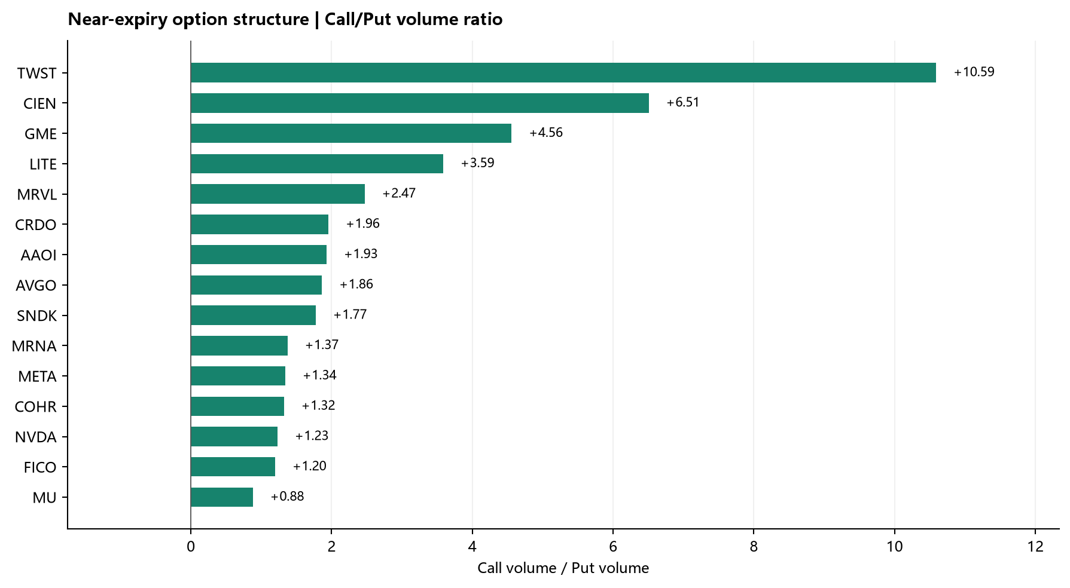
图：Near-Expiry Option Structure。来源/口径：Nasdaq 公共期权链；Call/Put 成交量比不等于买卖方向。。
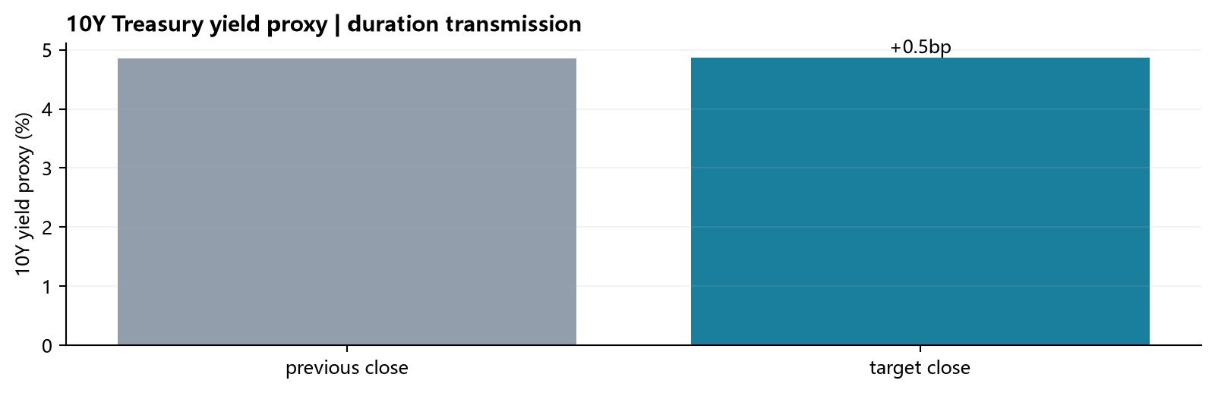
图：10Y Treasury Yield Proxy。来源/口径：^TNX 公开代理；前收与目标收盘的变化用于利率传导观察。。
指标 | 数据 | 结论
VIX / VVIX / SKEW | 19.92 / 98.43 / 150.34 | 波动率与尾部保护需求偏高，但未到恐慌级
0DTE / GEX | 不可得 | 没有公开、可审计的全市场实时 GEX，不推断正/负 Gamma
MOC / 尾盘20分钟 | 价格代理可得（9/9） | 尾20分钟相对最强 XLE -0.06%、XLC -0.13%；相对最弱 IWM -0.29%、SOXX -0.65%。仅为价格变化，不是官方MOC金额或买卖失衡
GS/PB / CTA | 不可得 | 不披露内部净买入、总交易量或实时触发线

今天可确认的是价格与横截面结构：标普 +2.35%、纳指 +2.74%，广度上涨占比 84.1%，QQQ 对 RSP 的日差为 +1.28pp，高 Beta 对低波动为 +3.83pp。因此对冲基金去杠杆仍是结构性假设，而不是已经被 PB 数据证实的事实。

12. Post-Bell / Next Session
时间/事件 | 状态 | 跟踪重点
2026-11-09 美股交易日 | 已完成 | 广泛反弹但NVDA逆势下跌；观察二阶AI硬件强势能否延续，以及半导体相对软件的价差
11月10日 08:30 EST / CPI | 下一交易日宏观事件 | 核心CPI、能源价格和利率反应；热于预期可能重新压制长久期科技
11月10日盘后 / CoreWeave | 下一交易日公司事件 | AI数据中心需求、资本开支、融资与客户集中度；不能用旧财报替代新指引
11月9日盘后 / TTWO | 已披露，作用于下一交易日 | Q2 FY2027收入、净预订和FY27指引；今日盘中跌幅不能回填盘后结果
指数纳入与期权 | 无当前提醒；期权有结构异常 | 正式纳入前每日提醒；异常执行价只提示结构，不推断买卖方向

13. A-Share & Hong Kong Mapping
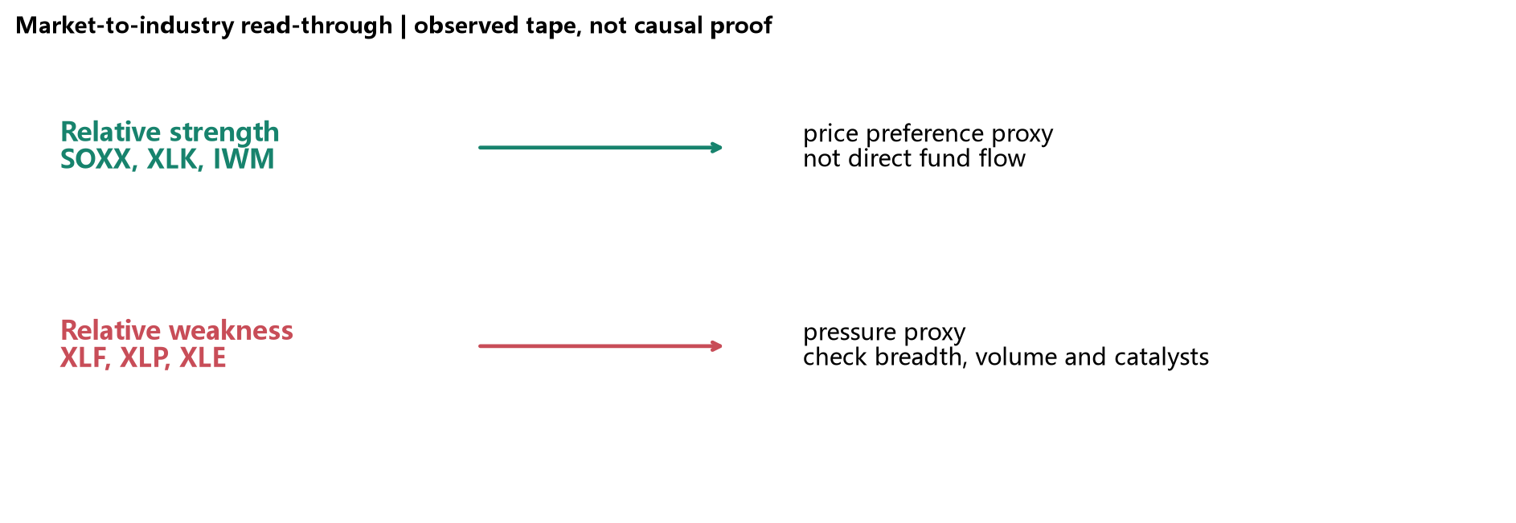
图：US to A/H Read-through。来源/口径：基于当日价格偏好与产业链关系的情景映射；不是 A/H 盘中实际资金流。。
映射只做产业链方向，不把美股单日跌幅机械外推到 A/H 股。AI 硬件/光互联对应光模块、连接器、PCB、交换机、服务器和液冷；存储链对应 DRAM/NAND 与控制器；Tier 1 平台走强而 Tier 2 硬件走弱时，应优先观察 A/H 市场是否出现高位主题分化、资金向现金流和低估值环节切换。通信服务与运营商相对强，不等于 A/H 通信设备必然上涨，需要结合人民币、北向/南向和本地估值。

14. Data Appendix
图：Appendix: breadth data。来源/口径：同上；503只S&P 500成分。。
图：Appendix: factor proxies。来源/口径：同上；ETF代理，不等同于可交易因子组合收益。。
数据完整性：核心日线若缺少目标日收盘，则由 Yahoo Chart API 的目标交易日5分钟常规现金盘聚合重建，并在运行日志保留该口径；S&P 500广度本次为502/503只可观测，1只成分出现数据错误，未用估计值填充。期权链为公开快照，PB、CTA、真实GEX、执行方向仍不可得；所有不可得项均保留为“不可得”，没有用估计值替代。

15. Sources
AP market close Nov 9
AP rally and oil move
BLS 2026 release schedule
CPI week preview
Nasdaq public option chain
COHR：Coherent Q1 FY2027 results
MPWR：Reed Semiconductor verdict coverage
MPWR：Measured MPWR headline reaction
ALAB：Astera Labs Q3 2026 results
ALAB：ALAB daily move review
AMD：AMD EPYC and Google Cloud TPU 8tx
AMD：AMD Q3 2026 results
NVDA：NVIDIA Board statement
NVDA：AP report on the probe
FSLR：First Solar guidance repricing coverage
AKAM：Akamai convertible financing coverage
AKAM：Akamai 8-K
Nasdaq public option chain example: LITE
Yahoo Finance Chart API example: SPY
方法声明：本报告为收盘后复盘，不构成投资建议。公司事件优先使用官方公告；媒体和二手报道只作为待验线索。价格归因区分“已确认”“二手报道”“结构性解释”“待验”，避免把相关性写成因果性。

